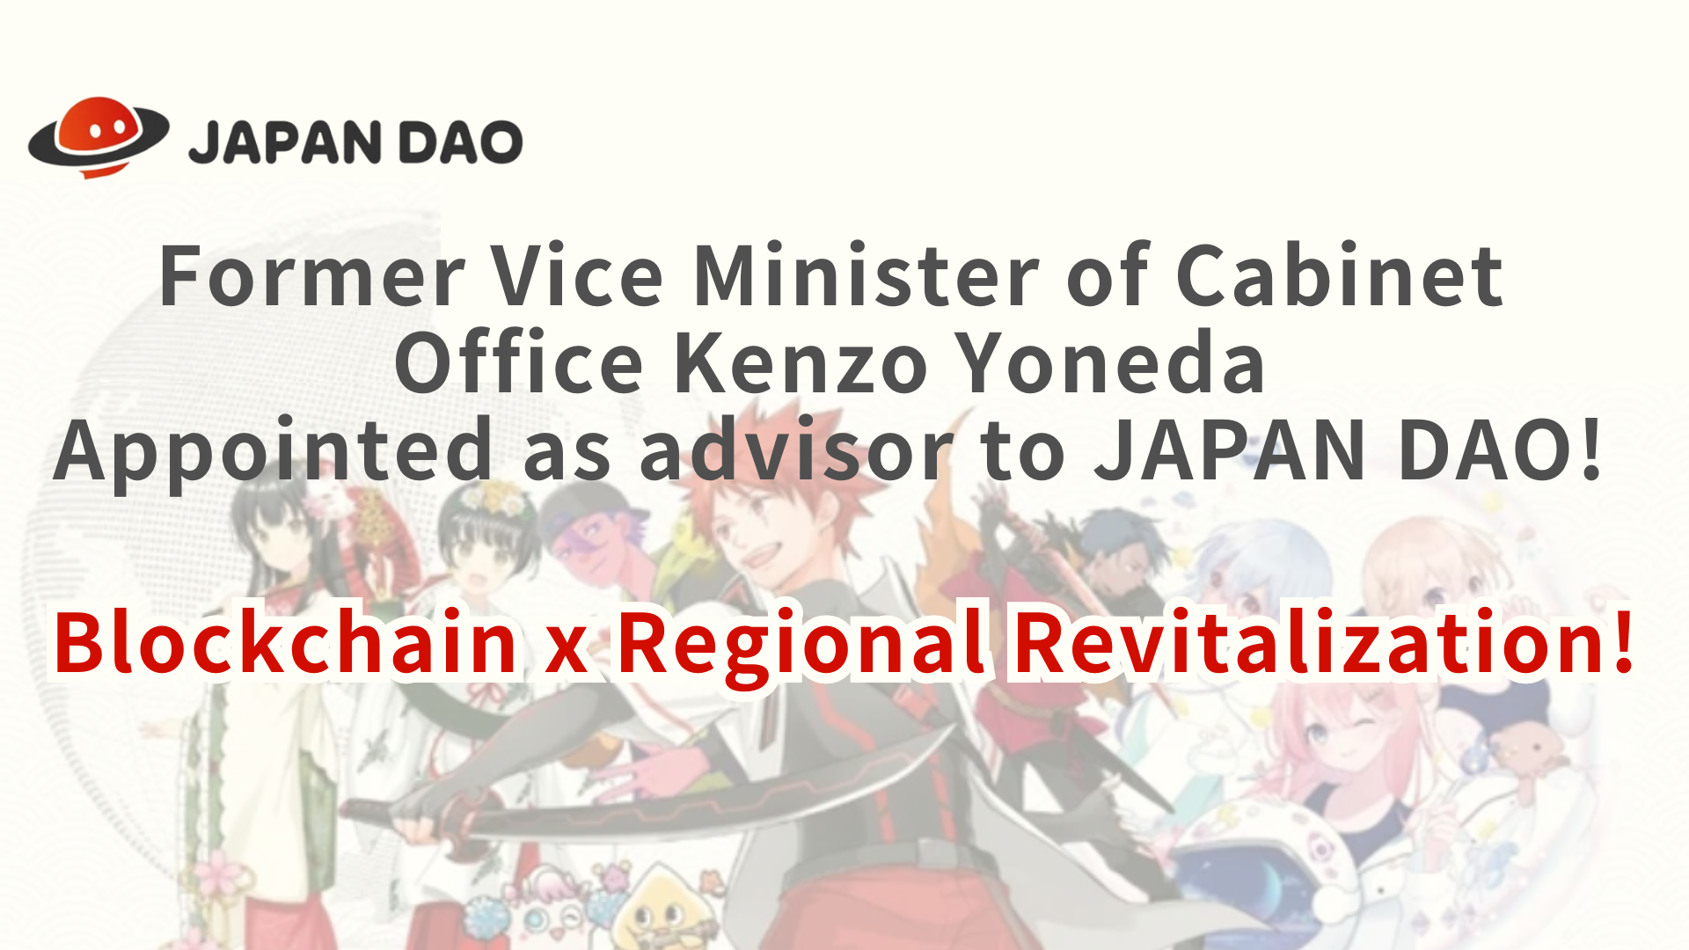
¡Ex Vic Ministro de la Oficina del Gabinete Kenzo Yoneda, Japan DAO Asesor! Blockchain X Revitalización regional!
¡Hola Japan Dao Families! Este artículo tiene una noticia muy especial para nuestra comunidad. Desde el 1 de mayo de 2024, Kenzo Yoneda, un ex viceministro de la oficina del gabinete de la oficina del gabinete, y actualmente es presidente de la Asociación Internacional de Intercambio Económico, se unirá comoNuevo asesor para Japón Dao. En esta maravillosa noticia, profundizaremos en los antecedentes del Sr. Yoneda, en común con nosotros, y cómo contribuirá a nuestra misión.
Japón DAO dio la bienvenida al ex viceministro de la oficina del gabinete y al presidente de la actual Asociación Internacional de Intercambio Económico como asesor el 1 de mayo de 2024.Mr.Yoneda, que tiene una gran experiencia y una profunda conexión con los gobiernos locales, participará en el equipo para cooperar con los gobiernos locales y contribuir a la revitalización de Japón en Japón.
https://t.co/cbgyaQCAps
Times de relaciones públicas (comunicado de prensa)
https://prtimes.jp/main/html/rd/p/000000005.000134601.html
descripción general
Japón DAO ha anunciado recientemente que Kenzo Yoneda, ex viceministro de la Oficina del Gabinete y presidente de la Asociación Internacional de Intercambio Económico, se ha convertido en un nuevo asesor. Japan Dao es la comunidad de DAO más grande del mundo que transmite la cultura japonesa en todo el mundo a través del mundo a través del mundoAnimación y manga.
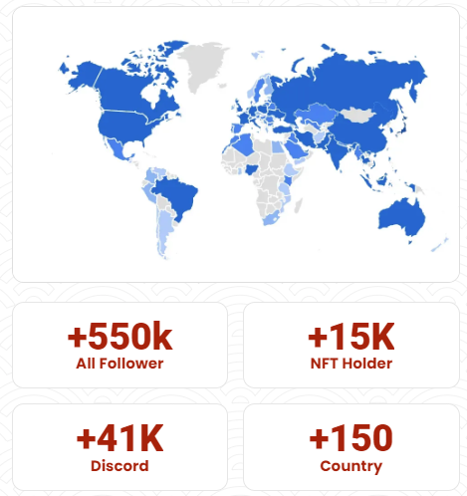
Los antecedentes y el impacto de Kenzo Yoneda en Japón Dao
Yoneda tiene una gran experiencia como propietario de políticas, y tiene un historial notable en la revitalización regional. Llevando la ventaja de esa experiencia, Japón DAO promueve la revitalización regional y las transformaciones digitales, y está buscando una nueva cooperación con los gobiernos locales. Bajo la guía de la guía deYoneda, nuestro objetivo es proporcionar soluciones sostenibles e innovadoras para los problemas que enfrentan varias regiones en Japón.
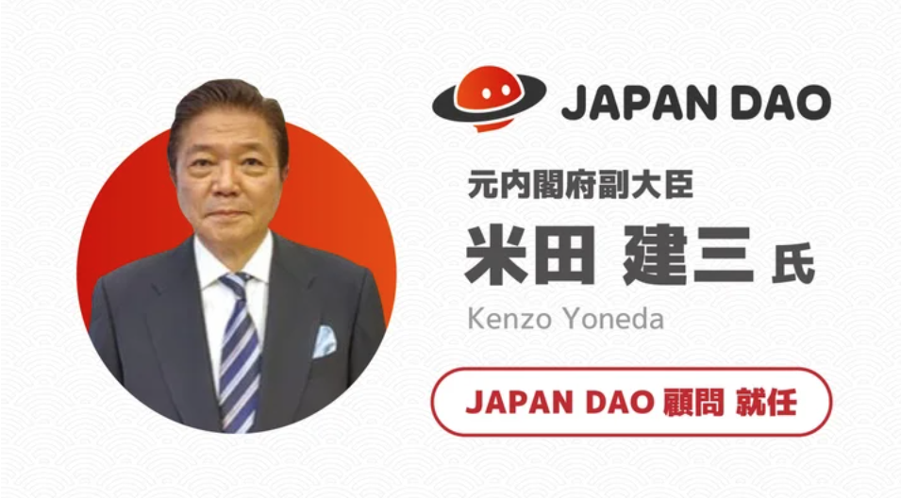
Iniciativas principales y resultados esperados
Fortalecimiento de la colaboración de IP: Japón DAO colaborará activamente con los personajes locales. La compañía tiene como objetivo mejorar aún más la conciencia colaborando con los personajes de Japón DAO y los personajes locales y las atracciones turísticas, que ya están respaldadas por fanáticos en más de 150 países de todo el mundo.
Apoyo por SNS: Japón DAO puede hacer uso de la comunidad más grande del mundo y la operación SNS para lograr un aumento en los seguidores por apoyo y difundir el atractivo de Japón al mundo.
Utilización de la tecnología: el desarrollo de estrategias de marketing que utilizan la última tecnología NFT y Meta Spring pueden expandir el alcance global y abordar a muchas personas.
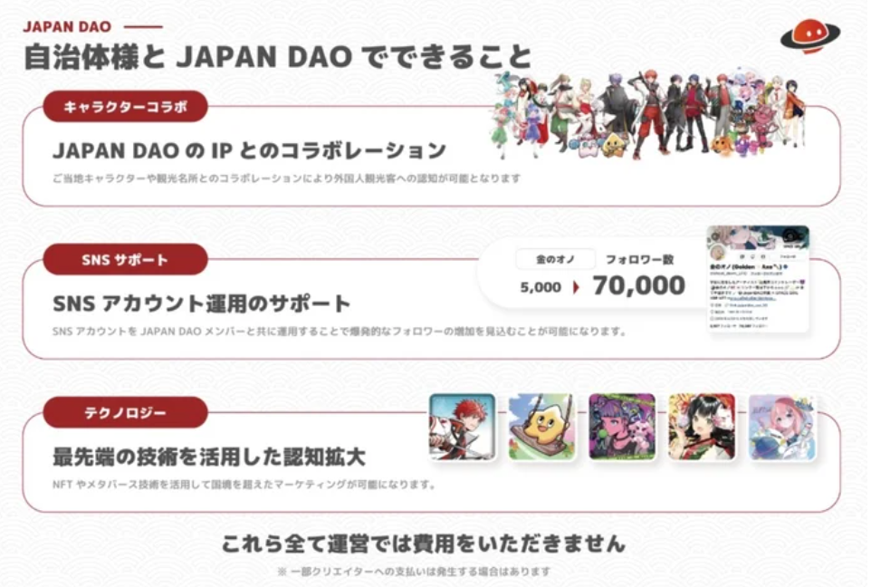
Pronóstico de desarrollo futuro (engaño del departamento de soluciones)
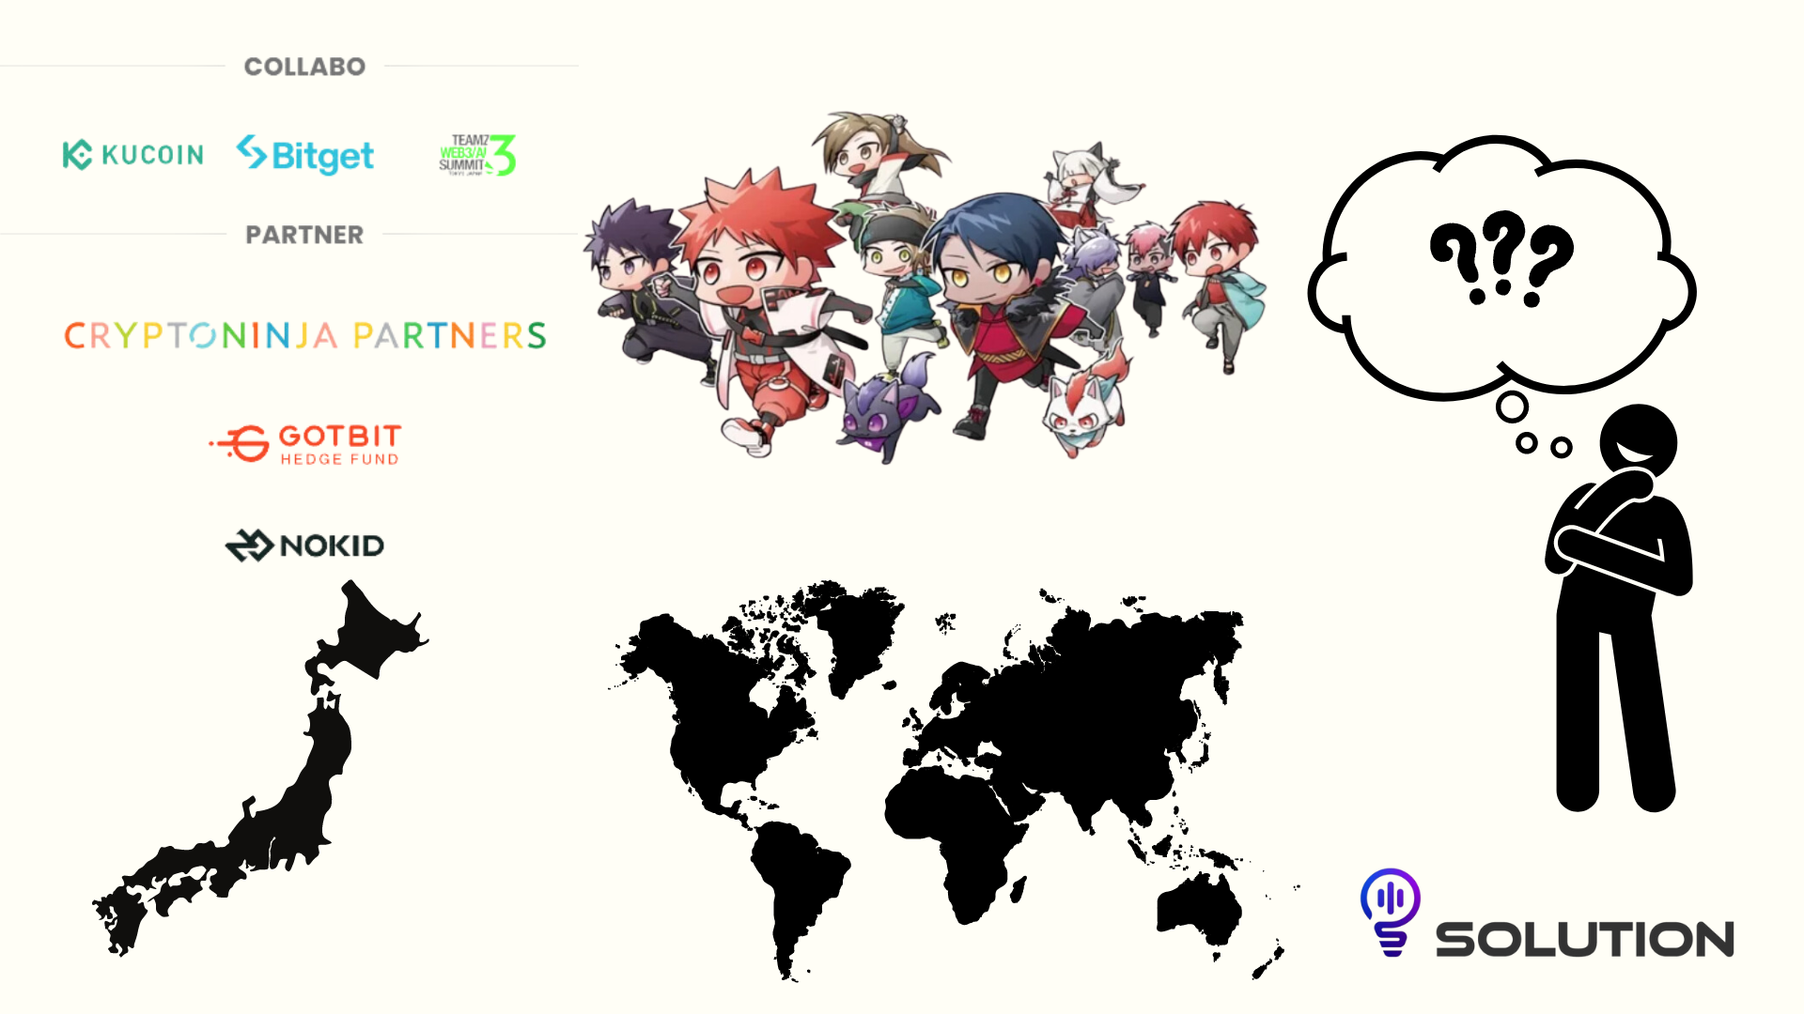
Esperamos las actividades de la revitalización regional y la promoción del turismo a través de asociaciones con gobiernos locales y colaboración de IP. En particular, vigilamos el progreso de los proyectos que hacen uso completo de la tecnología digital para enviar encantos ocultos al mundo al mundo.
Además, el anuncio de patrocinio corporativo con CNP, el mejor proyecto NFT en Japón el 30 de marzo de 2024, ha aumentado aún más las expectativas de colaboración en el futuro. Además, se espera que el nombramiento del ex viceministro de la Oficina del Gabinete, Kenzo Yoneda, acelere la colaboración de la colaboracióncon gobiernos locales en todo el país.
En el futuro, se espera que NFT se use en restaurantes y tiendas alrededor de Japón a través de Smart Pocket. Con tal enfoque, puede imaginar el futuro donde NFT es parte de su vida diaria. Estamos convencidos de que Japón Dao jugará unpapel como un puente que conecta la región y el mundo. ¡Están entusiasmados para el desarrollo futuro!
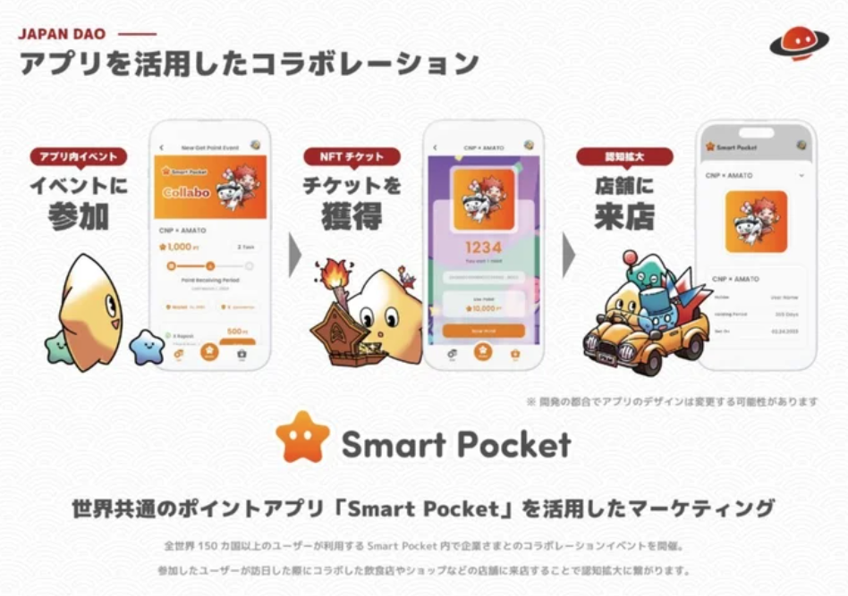
resumen
La combinación de la tecnología de liderazgo y blockchain de Kenzo Yoneda es un poder importante para proporcionar soluciones sostenibles e innovadoras para problemas en varias partes de Japón. Este es un paso importante para formar una nueva era.
Japón DAO está buscando nuevos miembros y una mayor cooperación. A través de este nuevo desarrollo, estamos buscando amigos para entregar la cultura japonesa a más personas y construir el futuro juntos. Si está interesado, participe en varias cuentas oficiales de Japón Dao.
Japan Dao Solution Room Coror: info@izanaidustries.com
Sitio oficial: https://izanaidustries.com
Sitio del personaje: https://japandao.jp
Si está interesado en Japón Dao, siga y esquí a la "revista Japan Dao".
Cuenta oficial X: https: //twitter.com/japannftmuseum
Discordia oficial: https://discord.com/invite/japandao
Instagram oficial: https: //www.instagram.com/japannftmuseum/

